ゼンハイザーグループ、IBC 2025 へ出展
オーディオシグナルチェーンのすべてをカバー

2025年8月28日
ゼンハイザージャパン株式会社

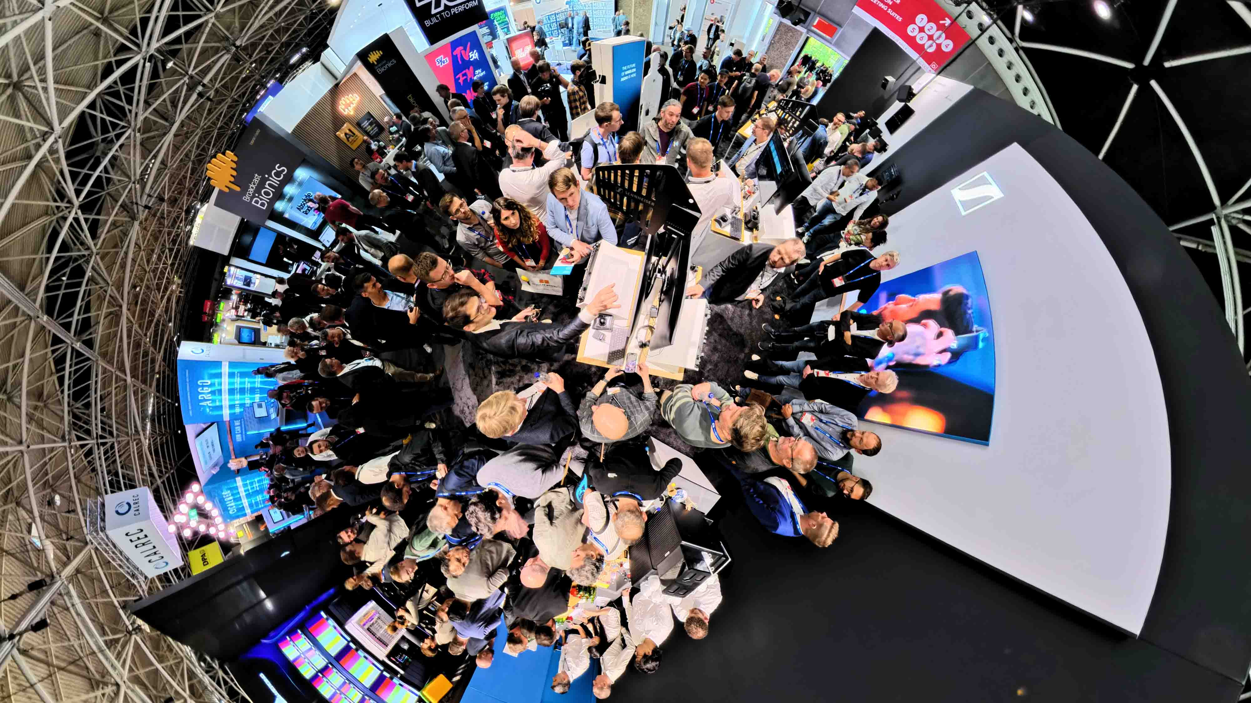

（本資料は、2025年8月7日にSennheiser electronic SE & Co. KGより発表されたプレスリリースの抄訳です）

2025年8月7日 ヴェーデマルク – ゼンハイザーグループは、2025年9月12日から15日にオランダ・アムステルダムで開催されるIBC 2025 に出展します。展示ブースでは、プロ向けメディアコンテンツとエンターテインメント体験のためのオーディオソリューションをご用意いたします。オーディオホールの展示ブース 8D50 では、Neumannの新製品を含む当グループの録音、モニタリング、プレイアウトのためのオーディオソリューションをご体験いただけます。

過去と現在のベスト
創立80周年を祝して、SENNHEISERの展示ブースでは、豊かな放送分野の歴史を物語る貴重なアーカイブ映像と、最新のオーディオ技術を対比させた展示を行います。また、ワイドバンド対応のワイヤレスエコシステム「Spectera」やナローバンドの「EW-DX」など、最先端ソリューションも展示します。

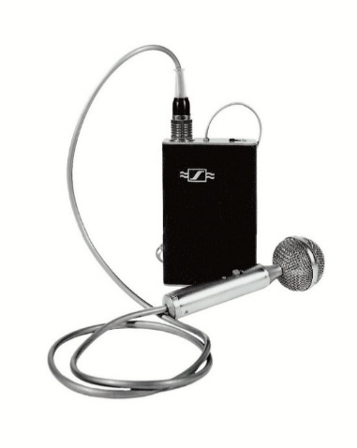 | 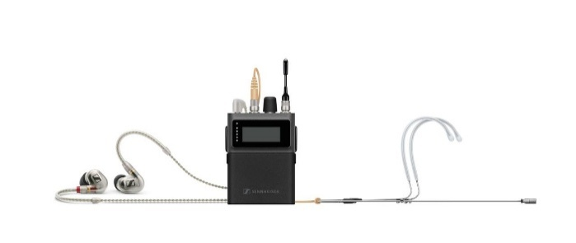
（左から）1950年代のSENNHEISER Mikroport トランスミッターと
今日の Spectera 双方向 SEK ボディパック

MKH 8018 ステレオショットガンで MKH 8000 シリーズが完成
MKH 8030 双指向性マイクロホンに続き、放送局や映画制作に携わる方へ向けて、SENNHEISERの双指向性マイクロホンシリーズ最新製品、MKH 8018 ステレオショットガンマイクロホンをブースにて体験いただけます。オーディオエンジニアへ柔軟性を提供する、気候耐性のある堅牢なMKH 8018は、空間イメージングを段階的に調整できる MS ステレオ、XYナロー、XYワイドの3つの切り替え可能なステレオモードを備えています。これらは MKH 8018 内で事前にミックスされ、多くのユーザーテストで設定が微調整されています。さらに、内蔵の -10dB パッド、40 – 20,000 Hz の放送対応周波数応答、コンパクトで軽量なアルミニウムハウジングによって、卓越したプロマイクが完成しました。

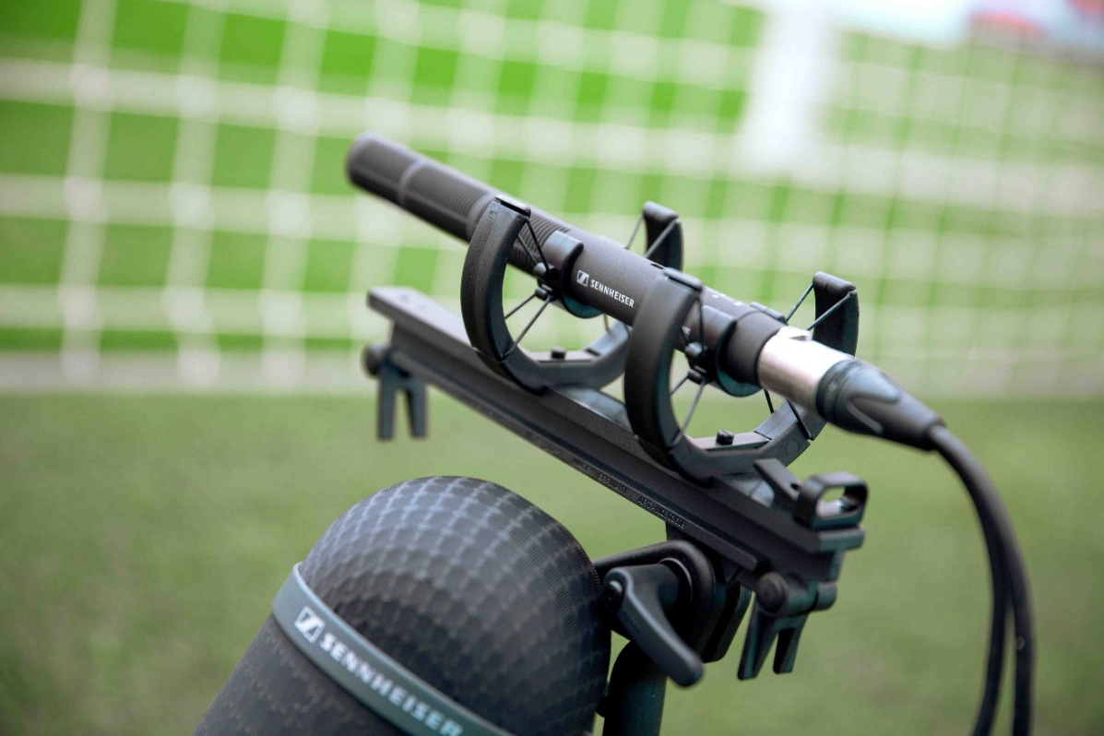
MKH 8018 ステレオショットガンマイクロホン
3つの選択可能なステレオモード搭載

SoundBase、世界初のブランドに依存しない RF プランニングツール
展示ブースでは、ゲストとして SoundBaseのチームを招待し、同社の世界初のユニバーサルワイヤレスオーディオ管理ソフトウェアのデモを行います。
昨今の制作現場では、ワイヤレスマイクやモニターを調整する際、RF マネージャーやモニターエンジニアはブランドごとに複数のソフトウェアツールを使い分ける必要があります。SoundBaseは、長年業界を悩ませてきたこの断片化したワークフローの課題を解消します。オーディオ業界のベテラン、Matt Dale と Donny Kuser によって開発されたこのアプリは、主要なオーディオメーカーのすべての機器と統合し、重要な制作場面において複数のアプリケーションを切り替える必要が無くなります。これによりワイヤレスの調整を合理化し、さらにコミュニケーションを一元化して、シームレスなリモートコラボレーションを実現します。
https://soundbase.app/

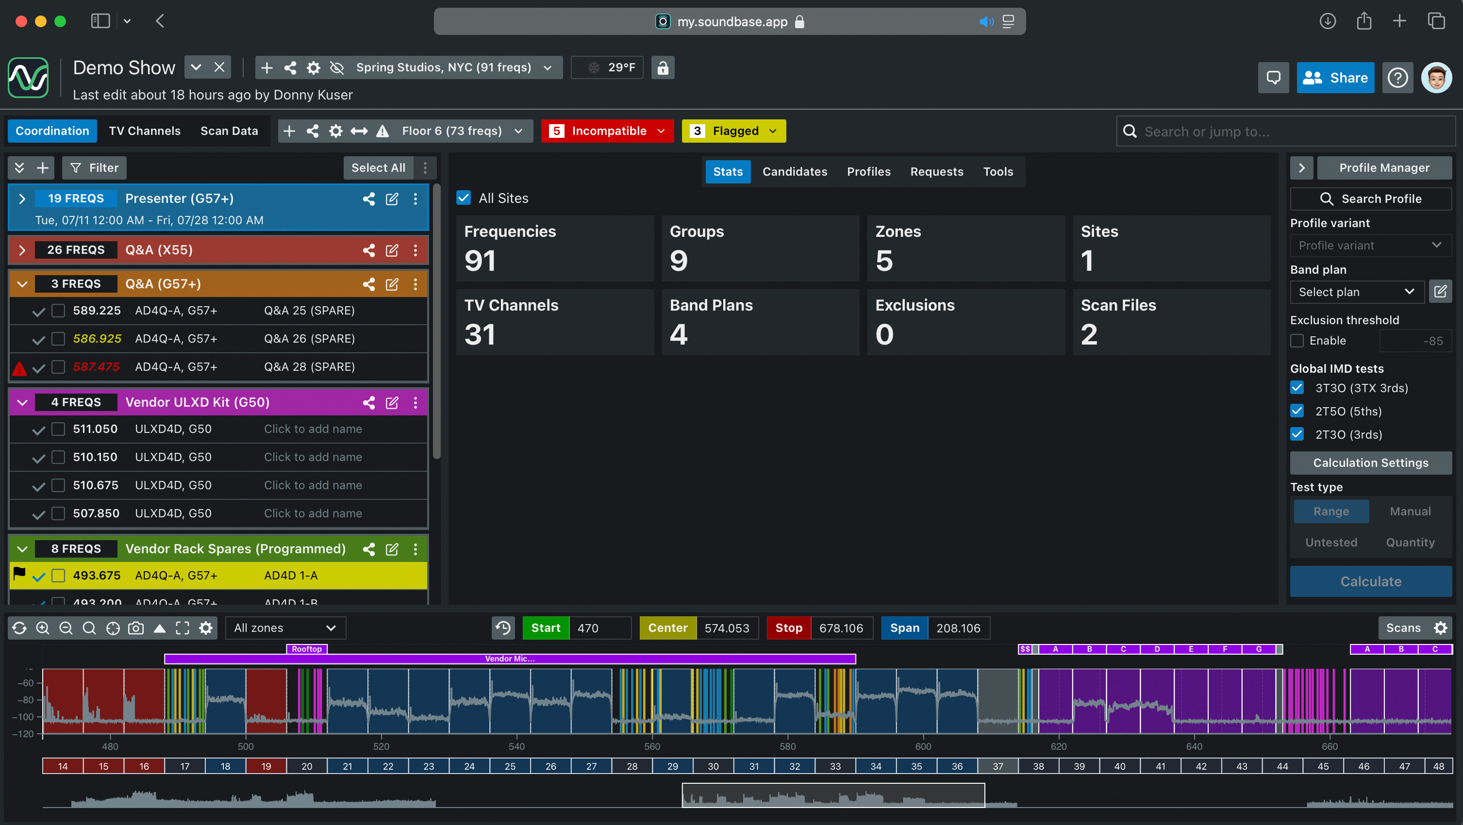
SoundBase は主要なオーディオメーカーのワイヤレスシステムと連携することで、
カスタマーの時間を節約し、効率的でシンプルなワークフローを提供します

Spectera と SoundBase のデモンストレーション
SoundBase RF プランニングツールと世界初の双方向ワイドバンドワイヤレスエコシステムである Spectera のデモを、会期中の12日（金）13日（土）14日（日）に行います。
- Spectera デモセッション：午前11時と午後2時
- SoundBase デモセッション：正午と午後3時
上記お時間でのご参加が難しい方は、ブース 8D50 にて随時実施いたしますプレゼンテーションにご参加いただけます。

ネットワーク化されたNeumannと Merging のエリア
Neumannは専用のスタジオエリアをご用意しており、7.1.4 イマーシブセットアップを備えたスタジオモニターのラインナップを展示します。本展示エリアには、IBC 2025 にて発表予定のマルチチャンネル・ベースマネジメントに対応した新型サブウーファーもご用意しております。
また、NeumannのBCM 104 放送用マイク、ワイヤレスシステム用カプセルヘッド、MCM ミニチュアクリップマイク、TLM 102 および TLM 107、さらに U 87 Ai、U 67、U 47 fet、M 49 V など、伝統のある伝説的なマイクも展示します。そして34周年を迎えるもう一つのレジェンド、KU 100 ダミーヘッドマイクの展示も用意しています。これは今もなお、驚くほどリアルなイマーシブオーディオを制作する最も手軽な方法です。

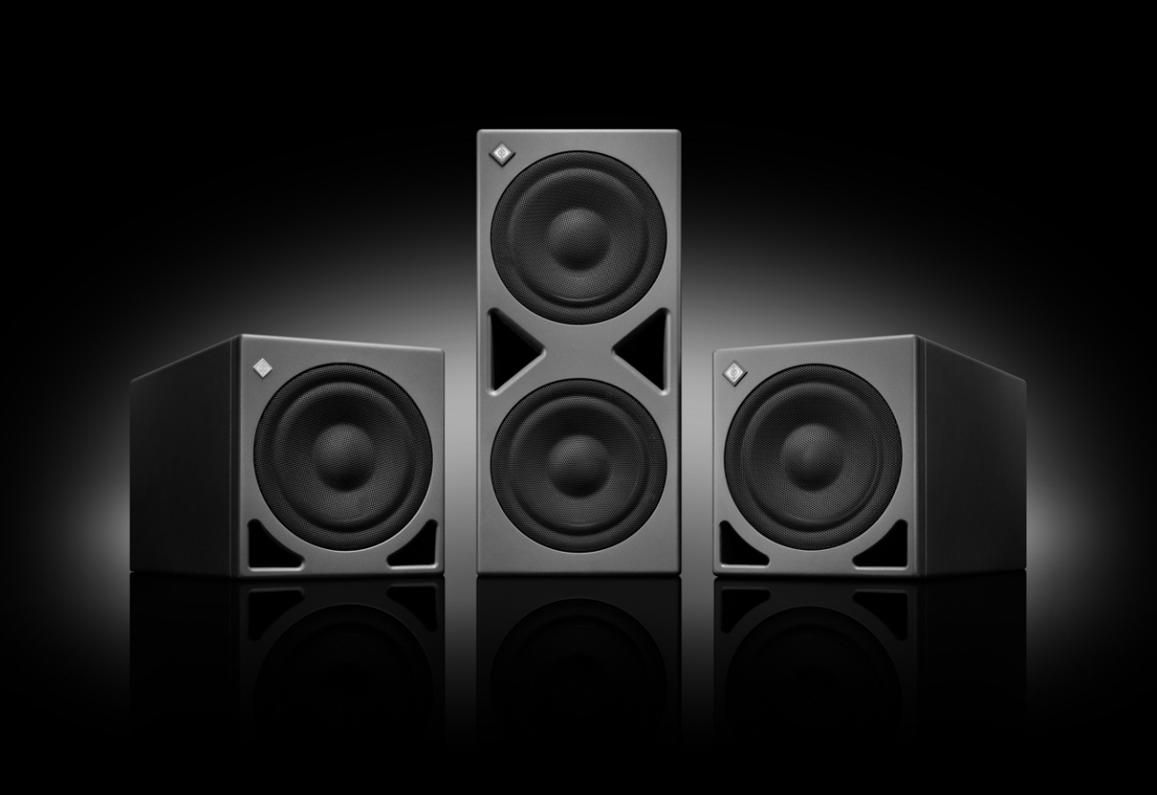
深層から迫りくる、新しいサウンド体験

イマーシブスタジオ／OBバンエリアの一部として、ノイマンの一員である Merging Technologies は、Pyramix 15 DAW と Hapi Mk III モジュラーオーディオインターフェースを展示します。デスクトップオーディオインターフェースである Merging Anubis と Neumann MT 48 もデモを行い、サードパーティ製ハードウェアコントローラーを介したフェーダー操作やパラメータ変更を可能にする新たなOSCコントロール機能を紹介します。
スタジオエリアはRavenna AES 67ネットワーク上で稼働し、Dante AES 67ネットワークを使用するNeumann/Mergingショーケースの第2デモエリアと接続。Neumannの新プラグインRIMEによるイマーシブモニタリングを、NDH 20およびNDH 30ヘッドホンを用いて体験できます。
また、Merging Technologies の最先端 Ovation プレイアウトシステムとショーシーケンサーのデモも行います。最新のVersion 11では、洗練されたダークモードインターフェースを採用した新デザインに刷新され、操作性が一層向上しました。カスタマイズ性に優れた新しいミキサー、パナー、レンダラーは、ステレオ、マルチゾーン、イマーシブといったあらゆるワークフローに柔軟に対応します。

AMBEO 2-Channel Spatial Audio：ステレオ放送用リアルタイムイマーシブレンダリング
ライブ放送において、オーディエンスを分断せず、かつ信号経路を複雑化させずにイマーシブなオーディオ体験を届けることは依然として大きな課題となっています。AMBEO 2-Channel Spatial Audio Live Rendererは、イマーシブコンテンツをステレオ互換の AMBEO フォーマットにリアルタイムでレンダリングすることで、この問題を解決します。2チャンネル出力は空間的な奥行きと定位感を保持し、あらゆるステレオシステムでの再生に最適化され、音声の明瞭度を向上させます。なお、追加のデコーディングやハードウェアは不要です。
独自のイマーシブオーディオアルゴリズムによって動作する AMBEO は、オリジナルミックスのクリエイティブな意図とイマーシブな品質を保持するハードウェア非依存の下流互換信号を生成します。放送局やストリーミングプロバイダーは、ステレオの配信経路を維持しながら、大幅に強化されたリスニング体験を提供します。
展示ブースではこの技術を Merging ANUBIS デバイスに組み込んだ形で体験でき、低遅延パフォーマンスと既存のライブ制作ワークフローへのシームレスな統合の実演を見ることができます。
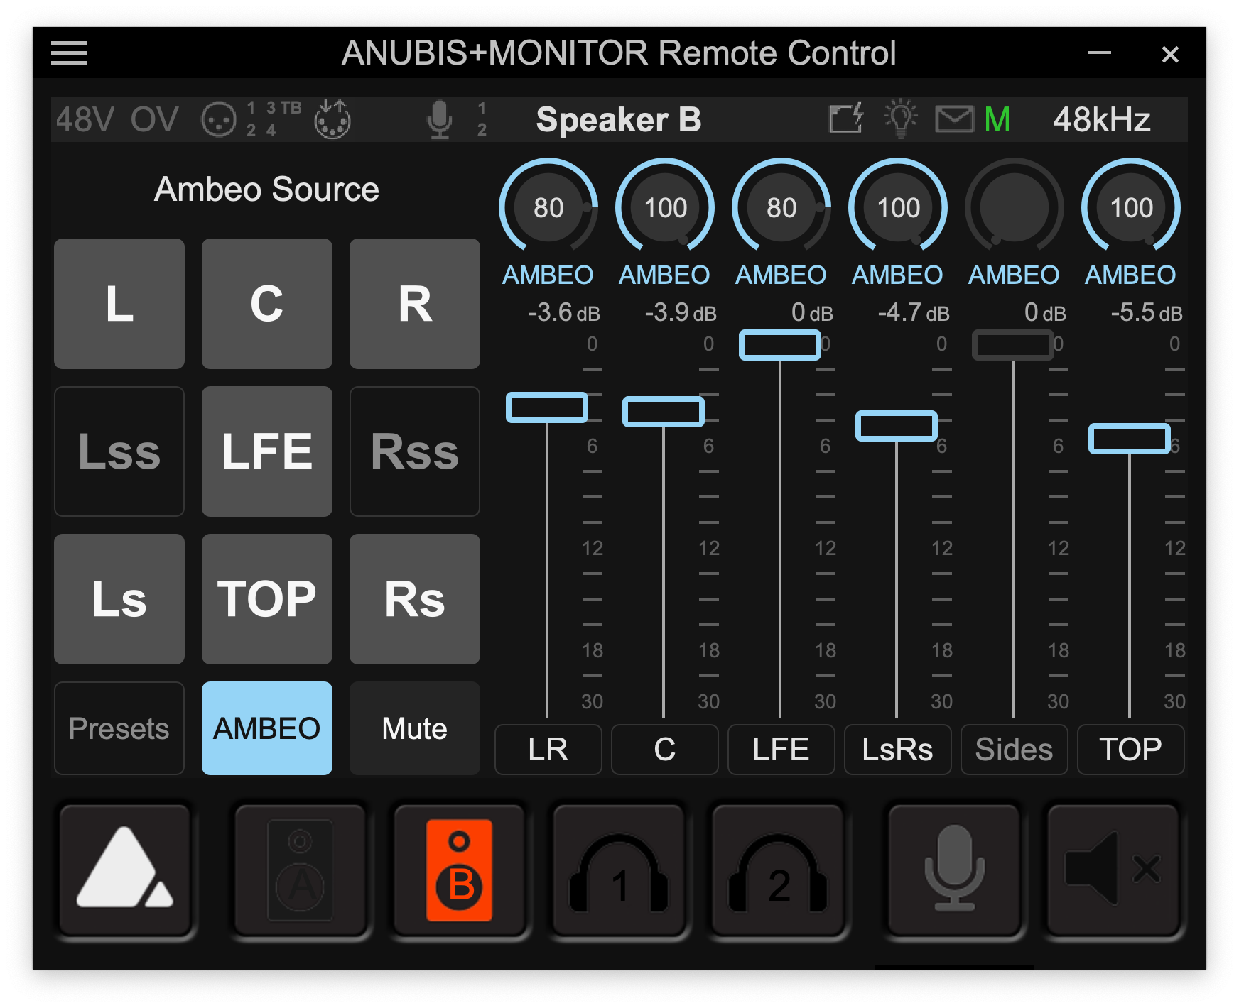

AMBEO 2-Channel Spatial Audio Live Rendererは、すべての視聴者に向けたサラウンドおよびイマーシブコンテンツへの投資を解き放ちます。画像は空間的に強化された2チャンネルミックスを微調整するためのレンダラーインターフェースで、標準の Anubis リモートコントロールソフトウェアを介して制御します。
ゼンハイザーブランドについて – オーディオの未来を築いて80年
オーディオと共に生きるゼンハイザー。世の中を変えるオーディオ製品を作りだすことに情熱をささげています。この情熱を通じて、当社は世界最大クラスのステージから静謐なリスニングルームに至る、さまざまな場所にソリューションを届けており、良質かつ忠実なサウンドを実現するブランドとして認識されています。2025年、ゼンハイザーグループは創立80周年を迎えました。1945年から、当社はオーディオの未来を創り、カスタマーに独自のサウンド体験を生み出すことを究極のゴールとしています。
Sennheiser electronic SE & Co. KGはマイク、会議システム、ストリーミング技術、モニタリングシステムなどの様々なプロオーディオ事業を展開しながら、ヘッドホン・イヤホン、サウンドバー、スピーチ-エンハンスヒアラブルデバイスなどの一般消費者向け事業をSonova Holding AGへのブランドライセンス事業で展開しています。
www.sennheiser.com
www.sennheiser-hearing.com

<本リリースに関する報道関係者のお問い合わせ先>
ゼンハイザージャパンPR事務局 （ブレインズ・カンパニー内）
中村・西田・中島・田村
TEL：03-4580-9156 / MAIL：sennheiser@pjbc.co.jp

